Deuteronomium – Teil 3
Gott ist die Liebe und die Wahrheit
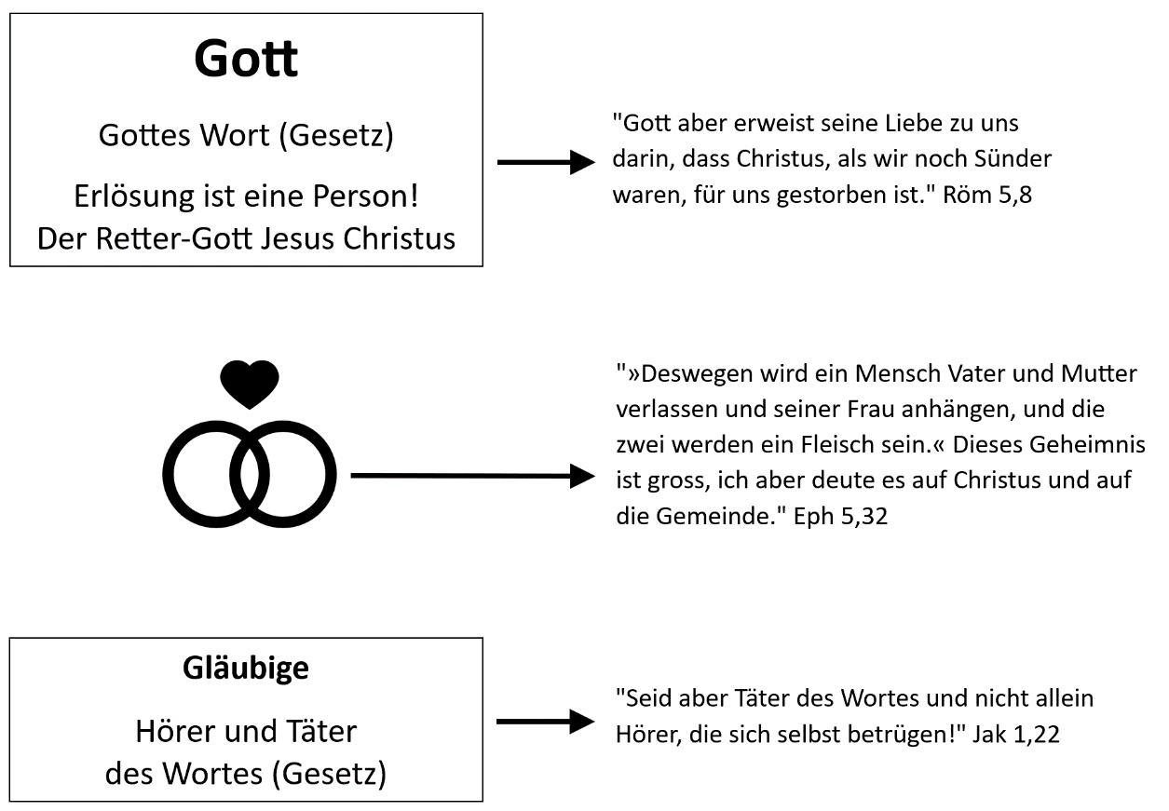

Eine Hinwendung zu Jesus Christus ist gleichzusetzen mit der Bereitschaft, eine Ehebeziehung einzugehen!
Jesus zu lieben ist keine Sonntags-Aktivität!

Folge der Sünde

"Elf Tage sind es vom Horeb, auf dem Weg zum Gebirge Seïr, bis Kadesch-Barnea. 3 Und es geschah im vierzigsten Jahr, im elften Monat, am Ersten des Monats, da redete Mose zu den Söhnen Israel nach allem, was ihm der HERR für sie geboten hatte." (1,2-3)

Alles geht länger, alles wird mühsamer, alles wird leidvoller und alles wird schwieriger. Eine Abkehr von Gott und Seinem Wort bedeutet nichts anderes, als ein nicht wieder gut zu machender Verlust an Gnade und Segen in diesem Zeitalter und Verlust an Belohnung im kommenden Zeitalter.

Liebe und Gehorsam | das Schma Israel
Das "Schma Israel" (Höre, Israel) ist das zentrale Credo (Glaubensbekenntnis) des Judentums und betont einerseits den Monotheismus des Judentums, andererseits auch den Punkt der Auserwählung. Das Schma ist die Kernbotschaft der göttlichen, durch Mose übermittelten „Weisung“ (hebr. Tora). Seit Jahrtausenden sprechen gläubige Juden jeden Morgen und Abend dieses Glaubensbekenntnis (auch "Schma-Gebet" genannt). Mit diesem drücken sie ihre Hingabe zum Gott Israels aus und bestätigen damit auch, wie schon erwähnt, den so wichtigen Monotheismus des jüdischen Glaubens!

Einschub: Die Mesusa – der Haussegen, der schief hängt
Mesusa (hebr. מזוזה) bedeutet Türpfosten und bezeichnet eine Schriftkapsel am Türpfosten, die im Judentum Bedeutung hat und Verwendung findet, sowie auch das darin enthaltene beschriftete Pergament. Die Mesusa wird auch als Schma bezeichnet und geht auf mehrere Abschnitte in der Tora zurück. Z.B. die Aufforderung in DT 6,9: „Du sollst sie auf die Pfosten deines Hauses und an deine Tore schreiben.“
Die Mesusa wird in Armreichweite im oberen Drittel des (von aussen gesehen) rechten Türpfostens geneigt angebracht, und zwar so, dass das obere Ende zum Raum zeigt. Dies entstand aus einer Diskussion unter den jüdischen Gelehrten, ob die Mesusa senkrecht (Meinung von Raschi) oder waagerecht (Meinung von Rabbenu Tam) anzubringen sei; als Kompromisslösung einigte man sich auf die geneigte Stellung.
Einer anderen Erklärung zufolge hängt die Mesusa schräg, um damit auszudrücken, dass nur Gott die Dinge ganz richtig (gerade) machen kann, nicht aber die Menschen, deren Handlungen immer unvollständig (schief) bleiben. Ausserdem gibt es die Vorstellung, die Mesusa ahme durch die Richtung des oberen Endes zum Raum hin die Neigung des Oberkörpers beim Eintreten in den Raum nach.
Manche gläubige Juden küssen die Mesusa beim Betreten eines Raumes, indem sie die Fingerspitzen der rechten Hand an die Mesusa und dann zum Mund führen.
Quelle: Wikipedia

"Höre, Israel: Der HERR ist unser Gott, der HERR allein [Ist als Einziger der HERR]! 5 Und du sollst den HERRN, deinen Gott, lieben mit deinem ganzen Herzen und mit deiner ganzen Seele und mit deiner ganzen Kraft. 6 Und diese Worte, die ich dir heute gebiete, sollen in deinem Herzen sein. 7 Und du sollst sie deinen Kindern einschärfen, und du sollst davon reden, wenn du in deinem Hause sitzt und wenn du auf dem Weg gehst, wenn du dich hinlegst und wenn du aufstehst. 8 Und du sollst sie als Zeichen auf deine Hand binden, und sie sollen als Merkzeichen zwischen deinen Augen sein, 9 und du sollst sie auf die Pfosten deines Hauses und an deine Tore schreiben." (6,4-9)

Anders als "unsere" Glaubensbekenntnisse, ist dieses jüdische Glaubensbekenntnis ein eigentliches Gebot, nämlich zu hören, zu lieben und zu lehren! Es ist ein Aufruf an die Gläubigen, die Worte des Gottes Israels zu Herzen nehmen und sie von Generation zu Generation den Kindern einzuschärfen.
„Höre Israel!“ Dies ist das Gebot den Herrn zu lieben und sein Gebot zu bewahren. Das erste Wort dieses Bekenntnisses ist "Schma" (höre), ein Wort mit vielerlei Bedeutung und Anwendung und ist im biblischen Kontext bezüglich Gewicht und Vieldeutigkeit zu vergleichen mit dem Wort "toledot". Es ist von diesem Wort, warum dieses Glaubensbekenntnis, bzw. Gebet seinen Namen hat.

Ca. 50x: „schma“: [Gottes Wort] hören, [Gottes Wort] gehorchen (z.B. 6,1; 28,1)
Ca. 50x: „schmar“: [Gottes Wort] beobachten, achten, halten, bewahren (z.B. 4,2.6.40);
14x: „zakhar“: gedenken (z.B. 5,15; 8,2).

Das Wort "Schma" von Gott an Menschen gerichtet, ist unmissverständlich als Gebot zu verstehen, nämlich aufzumerken und umgehend zu gehorchen. Das Wort angewendet auf die Kommunikation zwischen Mensch und Gott, ist das Wort als Bitte (Gebet) zu verstehen (Z.B. "Höre, HERR, und sei mir gnädig! HERR, sei mein Helfer!«" Ps 30,11)
Als Israel am Sinai war, sprach Gott: "Und nun, wenn ihr willig auf meine Stimme hören (schma) und meinen Bund halten werdet, dann sollt ihr aus allen Völkern mein Eigentum sein; denn mir gehört die ganze Erde." (Ex 19,5) Hier können wir erkennen, dass aus Gottes Perspektive „hören“ im Grunde das Gleiche bedeutet wie „den (Liebes-) Bund halten“.
Für "Gehorsam" gibt es im alten Hebräisch kein eigenes Wort, sondern es wird eben dieses Wort "Schma" verwendet. Zuhören heisst also gehorchen. Das gesamte Dt fordert uns auf, zuzuhören (zu gehorchen) … und zu lieben, denn …

Gottesliebe
… der zweite Teil des jüdischen Glaubensbekenntnis beschreibt das Fundament des Gehorsams, nämlich die Gottesliebe: "Und du sollst den HERRN, deinen Gott, lieben mit deinem ganzen Herzen und mit deiner ganzen Seele und mit deiner ganzen Kraft." (6,5) Das hebräische Wort für "Liebe" ('ahav) kommt im Dt 25x vor. Von allen Büchern des AT kommt es nur in den Psalmen (dem längsten Buch der Bibel) häufiger vor. Die bedeutendste Darlegung aber dieser "Liebe" ('ahav) finden wir im Schma-Bekenntnis in Dt 6,4-5, wo die uneingeschränkte, vollständige Liebe zu Gott geboten wird.

Erwählung
Das "Schma Israel" zeugt von der göttlichen Erwählung des Volkes Israel. Erwählung und Geschichte dieses Gottesvolkes wird im AT sehr detailliert beschrieben und geschildert. Im AT gilt diese Erwählung ausschliesslich für das jüdische Volk. Aus eben diesem Volk, wird der Retter-Gott Jesus Christus hervorkommen, und mit Ihm kommt die Erwählung der Gemeinde (Ekklesia). Sieben Mal wird in den Sendschreiben die Aussage des Herrn festgehalten: "Wer ein Ohr hat, höre, was der Geist den Gemeinden sagt!" (Offb 2,7; 2,11; 2,17; 2,29; 3,6; 3,13; 3,22) Wir wissen, dass die Sendschreiben prophetisch für alle Gemeinden, an allen Orten im eingeschobenen Zeitalter der Gemeinde stehen. So müssten die Gemeinden des Herrn Jesus, in Anlehnung an das AT-Vorbild, das Schma-Ekklesia (Glaubensbekenntnis), mit den Worten bezeugen: "Höre, was der Geist den Gemeinden sagt!"
Nur den wahren Gläubigen ist es von Gott gegeben, zu hören, bzw. Gott und Seinem Wort zu gehorchen. Jesus sagte über den Unglauben jener jüdischen Generation an verschiedener Stelle: "Darum rede ich in Gleichnissen zu ihnen, weil sie sehend nicht sehen und hörend nicht hören noch verstehen." (Mt 13,13) Die Redewendung "Zu hören, und doch nicht hören" bedeutet nichts anderes, als dass das Wort Gottes sich nicht verbindet mit dem Glauben des Hörenden. Der Mensch hört zwar die Worte Gottes, doch die Glaubenswerke bleiben aus. Wie wahr sind die Worte des Jakobus:, der da sagt, "So ist auch der Glaube, wenn er keine Werke hat, in sich selbst tot." (Jak 2,17)
Im Zeitalter des Geheimnisreiches ist es u.U. schwierig, Gläubige von Ungläubigen zu unterscheiden. Dies geht aus der Botschaft des Geheimnisreich-Gleichnisses über "Unkraut und Weizen" hervor. Dazu schreibt Michael Briggeler in seinen Notizen zu den Geheimnis-Reich-Gleichnissen: Der Sämann ist auch hier Jesus selbst, der auf den Acker der Welt sät. Der gute Same legt hier Jesus aber nicht mehr als das Wort vom Reich aus, sondern als die Söhne des Reiches (Mt 13,38), also Gläubige. Das ist kein Widerspruch, sondern ein logisches Prinzip: Der Same entspricht der Frucht, das heisst das Wort vom Reich bringt Söhne des Reiches hervor.

Gottesliebe und Nächstenliebe
"Er aber sprach zu ihm: »Du sollst den Herrn, deinen Gott, lieben mit deinem ganzen Herzen und mit deiner ganzen Seele und mit deinem ganzen Verstand.« 38 Dies ist das große und erste Gebot. 39 Das zweite aber ist ihm gleich: »Du sollst deinen Nächsten lieben wie dich selbst.« 40 An diesen zwei Geboten hängt das ganze Gesetz und die Propheten." (Mt 22,37-40)

Jesus wurde verschiedentlich von den Pharisäer angegriffen, so auch hier in diesem Kontext. Der Mann, der diesen Angriff ausführen wollte war ein Gesetzesgelehrter, d.h. ein Experte des mosaischen Gesetzes. Er fragte folgende Frage: "Lehrer, welches Gebot ⟨ist⟩ groß im Gesetz?" (Mt 22,36)
Als Antwort auf diese doch legitime Frage, zitiert Jesus das Schma-Bekenntnis aus Dt 6,4-5, und zwar den zweiten Teil des Bekenntnisses. Wie schon gesehen, lautet der erste Teil: "Höre, Israel: Der HERR ist unser Gott, der HERR allein [Ist als Einziger der HERR]!" (6,4) Der zweite Teil (Dt 6,5), enthält das wichtigste der 613 Gebote des mosaischen Gesetzes, nämlich, Gott, den Herrn, mit jedem Aspekt des eigenen Lebens lieben.
Jesus fährt fort indem er Lev 19,18a zitiert und darlegt, dass das zweitwichtigste Gebot folgendermassen lautet: "Du sollst deinen Nächsten lieben wie dich selbst."
Abschliessend sagt Jesus: "An diesen zwei Geboten hängt das ganze Gesetz und die Propheten." (Mt 22,40) Diese beiden Gebote fassen das Gesetz und die Propheten eindrücklich zusammen. Diese Gebote betreffen entweder die Beziehung des Menschen zu Gott oder zu anderen Menschen. Wenn man Gott mit seinem ganzen Sein liebt, wird man natürlicherweise die Gebote halten, die die Beziehung zu Ihm bestimmen. Wenn man seinen Nächsten wie sich selbst liebt, wird man die Gebote halten, die die menschlichen Beziehungen bestimmen.
Wie treffend hat der Herr Jesus auf die Fangfrage geantwortet. Sogar der Gesetzeslehrer, der diese Frage gestellt hat, lobte den Herrn Jesus für Seine Antwort (Mk 12,32-33). Von da an waren auch die Pharisäer zum Schweigen gebracht und stellten Jesus keine weiteren Fragen (Mk 12, 34a).

Das Schma Ekklesia
So müssten die Gemeinden des Herrn Jesus, in Anlehnung an das AT-Vorbild, das Schma-Ekklesia (Glaubensbekenntnis der Gemeinde Jesu Christi), mit den Worten bezeugen:

Höre, was der Geist den Gemeinden sagt!
»Du sollst den Herrn, deinen Gott, lieben mit deinem ganzen Herzen
und mit deiner ganzen Seele und mit deinem ganzen Verstand.
«Dies ist das große und erste Gebot. Das zweite aber ist ihm gleich:
»Du sollst deinen Nächsten lieben wie dich selbst.«

Mose – vom Selbstbewusstsein zum Gottesbewusstsein
Seine ersten Worte:
"Als er aber am Tag darauf wieder hinausging, siehe, da rauften sich zwei hebräische Männer, und er sagte zu dem Schuldigen: Warum schlägst du deinen Nächsten?" (Ex 2,13)

Hier lesen wir die ersten aufgezeichneten Worte des Mose. Die meisten Heldenerzählungen schildern die Grösse, die Kraft und die Weisheit des Helden. Nicht so Moses! Er tritt nicht als Held auf, sondern als erster Bibelbuchschreiber setzt er den Ton für alle noch folgenden! Kein einziger der Bibelbuchverfasser stellen sich ungebührlich ins Rampenlicht, sondern nehmen demütig die ihnen von Gott zugewiesene Stellung ein.
Sehr wohl hätte sich Mose etwas auf seine Person, seine Stellung und seine Ausbildung einbilden können. Nicht so Moses! Ungeschminkt schildert Mose sein klägliches Scheitern sich als Führer der Hebräer profilieren zu wollen. Sein Scheitern macht ihn zu einem Gesetzlosen und Flüchtigen. Gott aber nimmt sich seiner an und formt aus ihm einen König, einen Priester und einen Propheten Gottes in Personalunion. Durch Gottes Erziehung wird Mose zur einzigartigen Vorschattung auf den wahren König, Priester und Propheten – Jesus Christus der Sohn Gottes!

Seine letzten Worte:
"Glücklich bist du, Israel! Wer ist wie du, ein Volk, gerettet durch den HERRN, ⟨der⟩ der Schild deiner Hilfe und der das Schwert deiner Hoheit ist? Schmeicheln werden dir deine Feinde, du aber, du wirst einherschreiten über ihre Höhen." (Dt 33,29)

Dies sind die letzten aufgezeichneten Worte des Mose. 80 Jahre Gottes-Nachfolge haben ihre überaus positiven Spuren hinterlassen. Mose hat erkennen dürfen, dass das Reich Gottes nicht durch Heer oder Menschenkraft gebaut wird, sondern durch den Heiligen Geist allein (Sach 4,6). Mögen auch wir in die Reife des Christus hineinwachsen und demütig erkennen, dass es der Herr allein ist, der sowohl das Wollen als auch das Wirken zu ⟨seinem⟩ Wohlgefallen wirkt (Phil 2,13). Glückselig ist, wer auf Gott vertraut!

Fazit:
- Da redete Mose zu den Söhnen Israel nach allem, was ihm der HERR für sie geboten hatte." Verkündiger und Hörer des Wortes sind gleichermassen aufgefordert es mit dem Wort Gottes genau zu nehmen (Vgl. 2Tim 1,13), denn nur das lebendige Wort Gottes bringt den Gläubigen in eine lebendige Beziehung mit dem Herrn und nur in Gottes Wort ist Leben.
- Es ist primäre Verantwortung der Eltern, Kinder Gottes Wort zu lehren (Vgl. 4,10). Doch wichtig: Die Lehre hingegen ist von der Gemeinde vorgegeben.
- Die Botschaft des Dt lautet, auf Gott zu hören, ihm zu gehorchen und ihn mit ganzem Herzen, ganzer Seele und ganzer Kraft zu lieben. Jesus lehrte, dass dies das grösste Gebot ist. Überall, wo wir hingehen, sollten wir versuchen, Gott und unseren Nächsten zu lieben. Diese Haltung sollte unseren Gottesdienst, unser Gebet, unser Bibellesen und unsere Beziehungen durchdringen. Wenn wir das tun, dürfen wir Licht und Salz sein für unseren Herrn Jesus in einer dunklen und dem Untergang geweihten Schöpfung.
- Wie wichtig ist es, Gesetz und Gesetzlichkeit richtig zu verstehen. Noch nie war es die Absicht, bzw. der Wille Gottes, dass durch das Einhalten eines Regelkataloges eine Gottesbeziehung bestehen soll. Seit jeher geht es um eine Liebesbeziehung zu dem Einen Schöpfer Gott!

- Wir dürfen in Gottesfurcht und Demut bildlich zwischen dem Berg Garizim und dem Berg Ebal stehen und den ganzen Ratschluss Gottes hören. Segen für den Gehorsam der sich in Glaubenswerken ausdrückt und Warnung vor Ungehorsam, welche wir ehrfürchtig zur Kenntnis nehmen, da wir wissen, dass wir dazu neigen, uns vom Herrn abzuwenden.
- Das Dt hilft uns, Jesus zu verherrlichen, da es uns ein klareres Bild davon vermittelt, was es bedeutet, das Gesetz zu erfüllen - es bedeutet, vollkommen zuzuhören und zu gehorchen und vollkommen zu lieben. Und wenn wir fallen, so tröstet uns Gottes Wort: "Wenn wir unsere Sünden bekennen, ist er treu und gerecht, dass er uns die Sünden vergibt und uns reinigt von jeder Ungerechtigkeit." (1Joh 1,9)
- Das Dt lehrt uns, um als Gläubiger "glücklich" (selig) zu sein, bzw. glücklich zu bleiben, unser Gehorsam gegenüber Gottes Wort unerlässlich ist. In Genesis haben wir gelesen, wie der Fluch (Tod) angefangen hat durch Adam und Eva als sie von der Frucht des Baumes gegessen haben, von dem Gott gesagt hatte, dass sie nicht essen dürfen. Durch den Ungehorsam der ersten Menschen kamen Sünde und Fluch in die Welt, durch den Gehorsam des Herrn Jesus Christus kommt Vergebung und Segen. Der Gehorsam des Einen, des Gott-Menschen Christus Jesus, ist die Grundlage unserer Erlösung! (Vgl. Röm 5,19)

